Министерство науки и высшего образования Российской Федерации

Федеральное государственное бюджетное образовательное учреждение

высшего образования

**«КУБАНСКИЙ ГОСУДАРСТВЕННЫЙ УНИВЕРСИТЕТ»**

**(ФГБОУ ВО «КубГУ»)**

**Факультет компьютерных технологий и прикладной математики**

**Кафедра вычислительных технологий**

**Отчёт**

**по лабораторной работе №8**

**Дисциплина: НЕЙРОСЕТЕВЫЕ И НЕЧЕТКИЕ МОДЕЛИ**

**Тема: «Построение моделей нечеткого вывода»**

Работу выполнил ________________________________Романов В.В.

Направление подготовки 02.03.02 Фундаментальная информатика и

информационные технологии

Преподаватель____________________________________Крамаренко А.А.

**Тема:** "Построение моделей нечеткого вывода".

**Цель:** ознакомиться со способами и средствами описания нечетких множеств и продукций в системе нечеткого вывода в интерактивном режиме использования графических средств пакета Fuzzy Logic Toolbox.



**Ход работы:**

С помощью интерактивного интерфейса были заданы функции входных переменных в виде гауссовских функций с математическим ожиданием равным указанным в задании точкам.

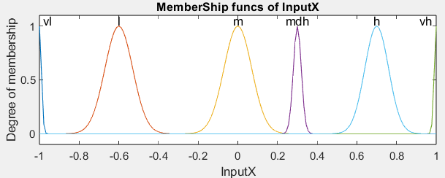

Рисунок 1 – Графики ФП входной переменной

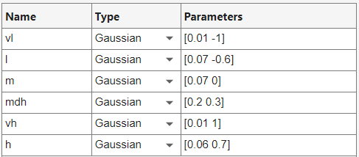

Рисунок 2 – Параметры функций

С помощью интерактивного интерфейса были заданы функции выходных переменных в виде гауссовских функций с математическим ожиданием равным указанным в задании точкам.

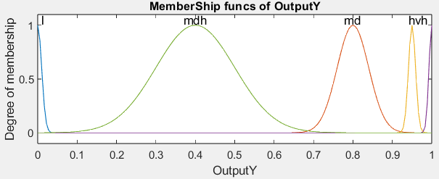

Рисунок 3 – Графики ФП выходной переменной

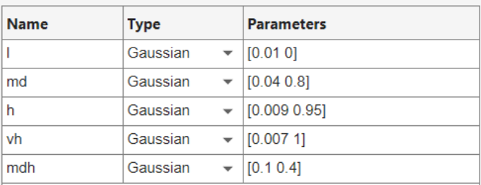

Рисунок 4 – Параметры ФП

С помощью интерактивного интерфейса были заданы правила вывода в системе.

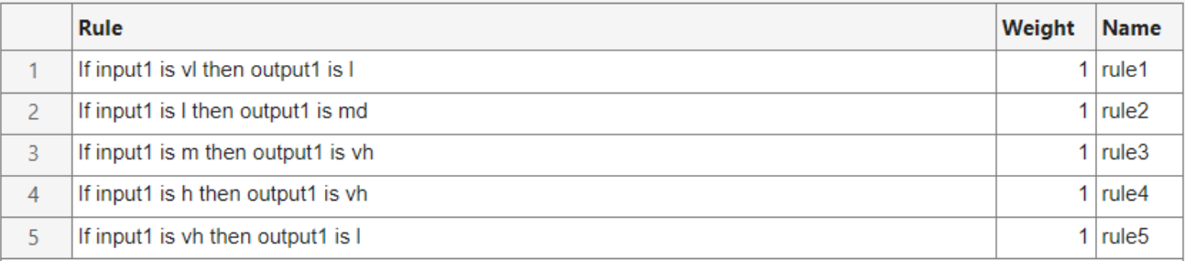

Рисунок 5 – Правила вывода системы

Были проверены значения y от введенных x.

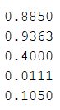

Рисунок 6 – Значения y в зависимости от x

Был построен график зависимости y от x в данной системе вывода, который по своему виду напоминает непрерывную кусочную функцию, так как график имеет несколько участков с постоянными значениями и резкие переходы между ними (поведение характерно для прямоугольной функции).

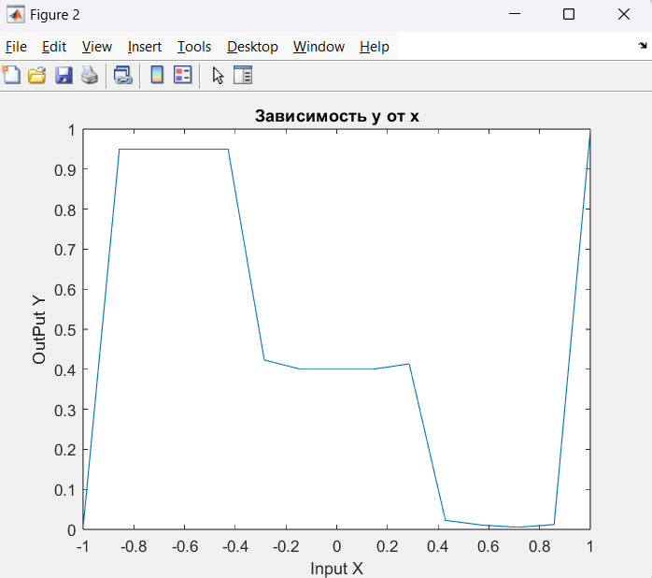

Рисунок 7 – График зависимости y от x

**Вывод:** изучил способы и средства описания нечетких множеств и продукций в системе нечеткого вывода в интерактивном режиме использования графических средств пакета Fuzzy Logic Toolbox.